巡回医疗车改造要求

**1车辆改造**

1. **车身：**在符合《技术导则》要求下，车身统一粘贴“浙江省巡回诊疗车”标识，车顶前脸统一粘贴“智慧流动医院”标识。

**（2）车内：**车内电路、线路等改造，参照行业标准执行，要求规范、安全、统一。

## 2信息化设备改造

### 2.1车载网络摄像头

配备国产车载IPC摄像机3个，车前、驾驶室、医疗舱各1个音视频数据采集。安装位置如图：

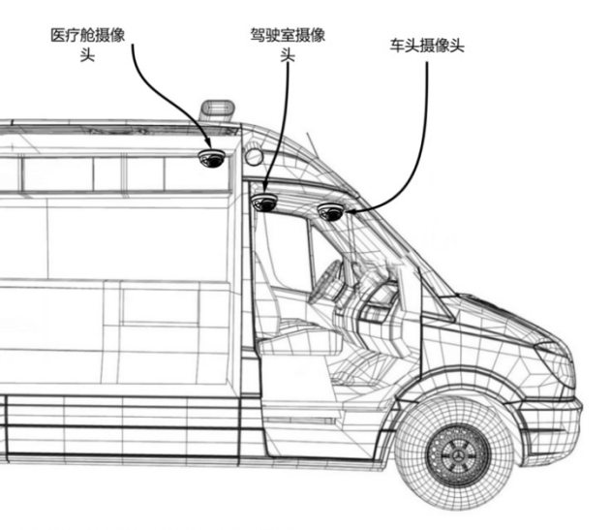

**车载IPC摄像机安装位置图**

车载IPC摄像机参数配置：

1）传感器类型：CMOS

2）焦距：≥2.8mm

3）视场角：水平视场角：≥130°垂直视场角：≥60° 对角线视场角：≥150°

4）分辨率：主码流帧率分辨率不低于1080P@30fps

5）视频压缩标准：H.264/H.265

6）网络协议：HTTP,TCP,RTSP,UDP,RTCP,SMTP,DHCP等。

### 2.2车载主机

车载主机作为巡回诊疗车数据采集传输模块，配置单北斗定位模块、5G全网通通信模块，可实时传输车辆定位数据、车内音视频数据等省平台要求上传的数据信息.

车载主机参数配置：

1）物理特性：主机尺寸⩽200*60*165mm，重量⩽2KG（不含硬盘）

2）定位：支持单北斗定位模块

3）IPC接入：支持3路以上IPC直接接入主机，同时在扩展情况下支持不少于8路IPC输入

4）视音频编码：支持视频编码方式H.264/H.265

5）支持音频：ADPCM、G.711U、G.711A等

6）操作系统：嵌入式Android操作系统或Linux系统

7）通讯模块：高速移动通讯能力，支持5G/4G网络

8）WiFi功能：支持开启WiFi热点功能，提供无线传输通道

9）接口：USB3.0/USB2.0*2，SIM卡槽*1，RS485/RS232*2

10）核心单元：国产化芯片，不低于四核64位[Cortex-A55](https://zhida.zhihu.com/search?content_id=197084707&content_type=Article&match_order=1&q=Cortex-A55&zhida_source=entity" \t "https://zhuanlan.zhihu.com/p/_blank)，主频可达2.0GHz，支持1tops算力

11）存储：配置2T SSD硬盘，支持车内本地可以存储和查看≥90天的历史视频文件

12）OTA：支持高可靠性OTA，支持设备运维和平台管理

13）断电保护：支持断电保护，保证断电不丢失任何数据

### 2.3业务终端平板

业务终端平板为巡回医疗车上医护人员使用，具有可视化操作界面，内置符合浙江省巡回诊疗管理平台管理要求的业务软件功能模块，配备设备固定架、充电托架、支持摆放和充电。

业务终端平板参数配置：

1）芯片：国产芯片，不低于八核64位，CPU主频≥2.0GHz

2）内存容量；: 8GB及以上；存储容量：128GB及以上

3）屏幕尺寸：10英寸及以上，分辨率不低于1920x1200

4）网络：网络类型：WiFi版，支持Wi-Fi 5，蓝牙5.2

5）摄像头类型:前后双摄像头均不低于800w

6）业务软件：具备巡回医疗车人员考勤打卡功能软件

### 2.4其他

配套或预留后续系统升级相关的设备、接口和线路等。

## 3省平台数据对接服务

1）车辆定位数据

采用单北斗定位系统，实时监测车辆的点位及行车轨迹。

2）音视频数据

可实时查看车头、驾驶室、医疗舱三个位置的实时音视频画面。

3）人员打卡数据

4）向省平台传输人员上下班打卡数据